Mantenimiento de inyección monopunto 1.3cc Suzuki Santana samurai:
Antes de hacer algo desconectar la batería ¡¡¡¡¡¡¡
El manual donde esta todo se llama: “Manual sj413 - Ampliacion Diesel gasolina Inyeccion”
Primero pongo una foto de mi inyeccion para que vean si es el mismo sistema y describo un poco las cosas para que se orienten:
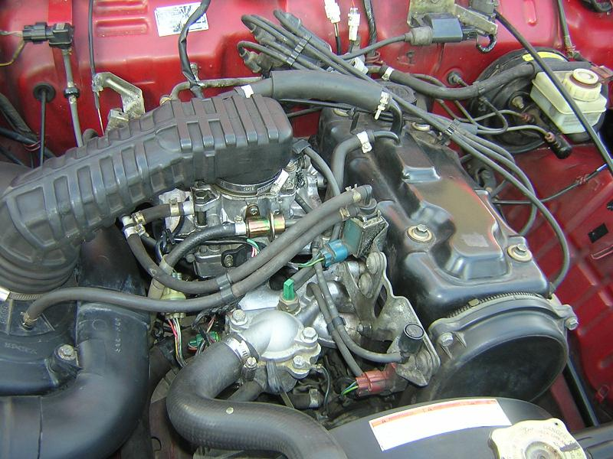

Este es mi motor 1.3 inyeccion monopunto. El famosos problema del ajuste de Valenti o queda acelerado etc. Para arrancar lo primero que debemos controlar aunque parezca obvio, tenemos que controlar filtro de aire y todas las mangueras puede estar alguna pinchada tapada etc. Controlar mangueras y filtro de aire. Luego ver el cable del acelerador hay veces que tocando ajustes que tiene se soluciona ya que tiene varios tornillos de ajuste.
Descartemos fallas eléctricas como ser bujías etc. fugas en algún lado en fin quedemos tranquilos que la falla esta en el ralenti…..
Si vemos que es una falla procedemos de la siguiente manera:

Primero veamos las valula IAC :
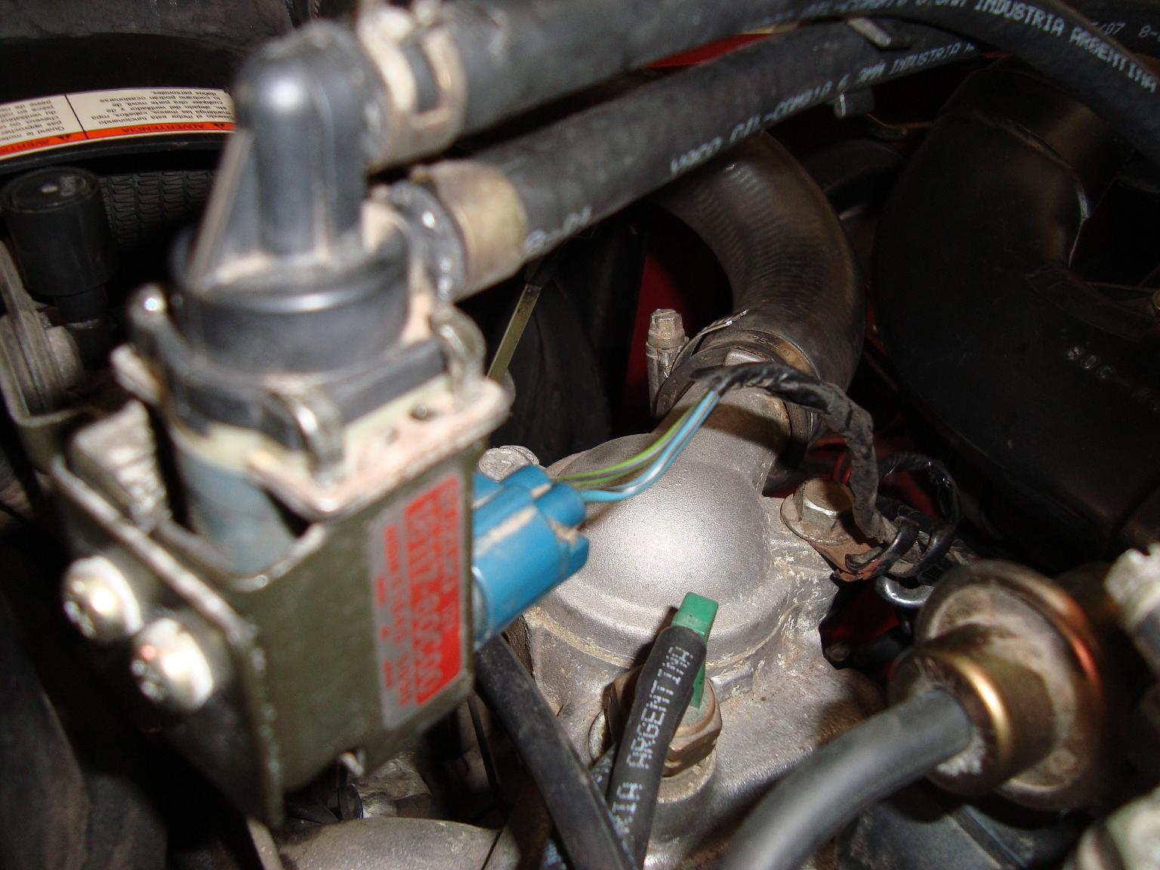

Desarmada y limpiarla el pistón y todo lo que se vea sucio
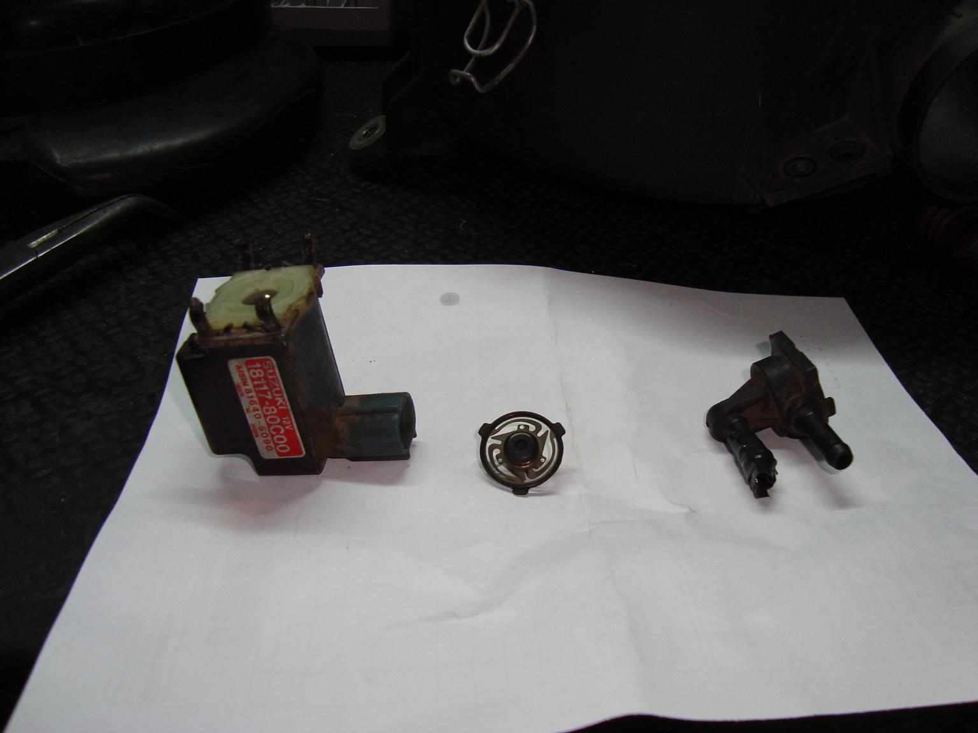
Limpiar todo y ver que funcione básicamente es un rele o una bobina que cuando pega abre osea se puede medir con un tester perfectamente.

Luego tenemos la válvula de solenoide degases:
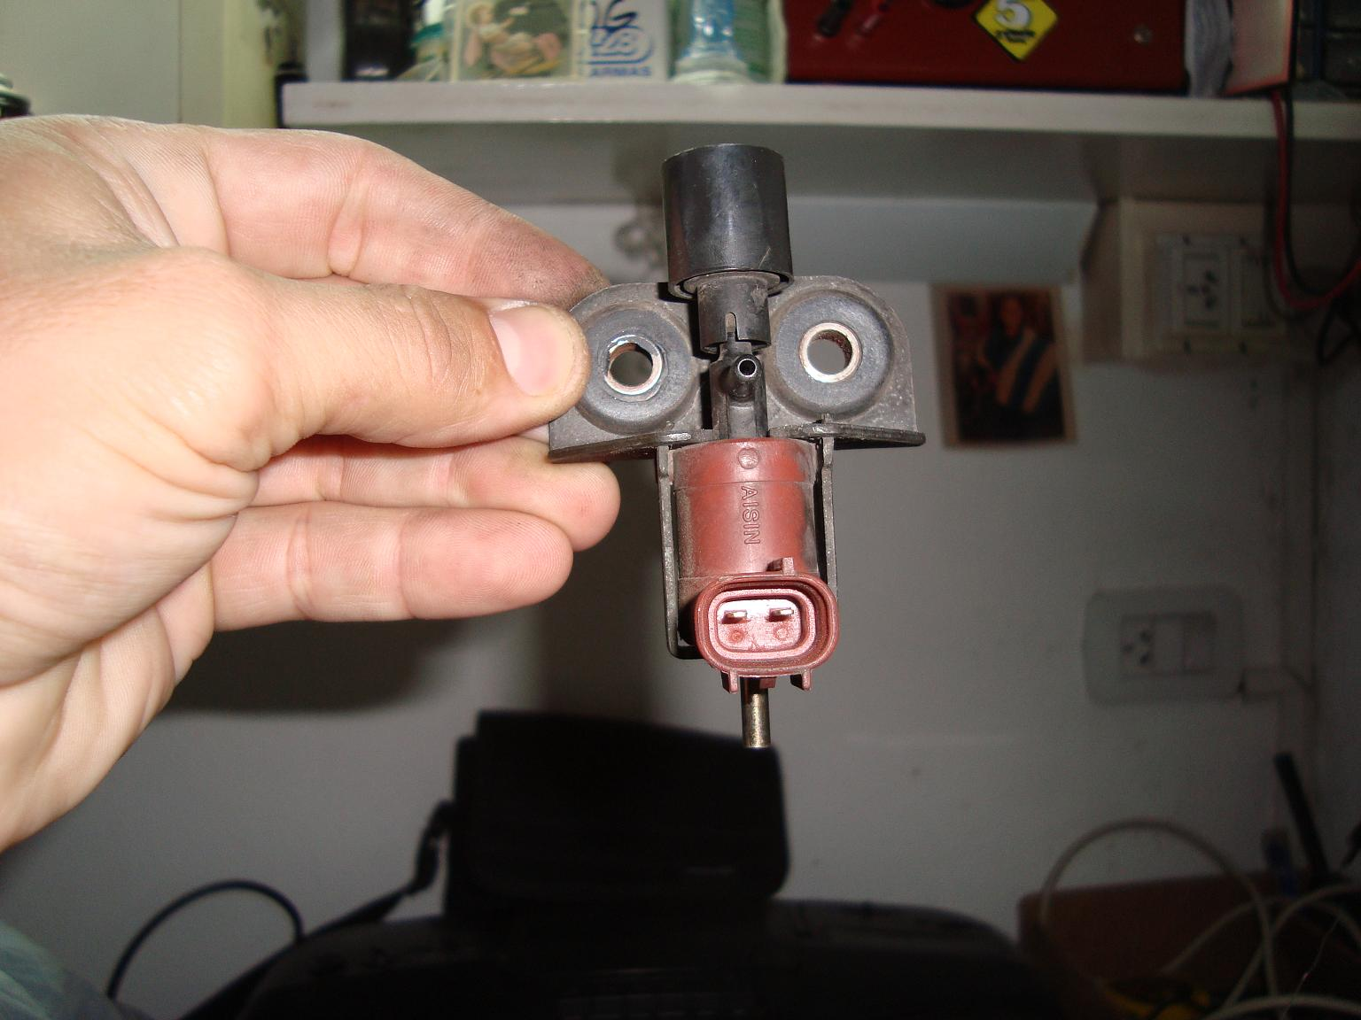

IN OUT FILTRO
Para probarla lo mismo es una bobina cuando le pones 12volt en los contactos pega es decir asi como estas soplas por IN y sale por OUT si le mandas 12 volt al contacto soplas por IN y sale por el filtro de arriba. Este se re ensucia porque tiene una felpita blanca se puede desarmar y limpiar.

EN FRIO O RALENTI ACELERADO:

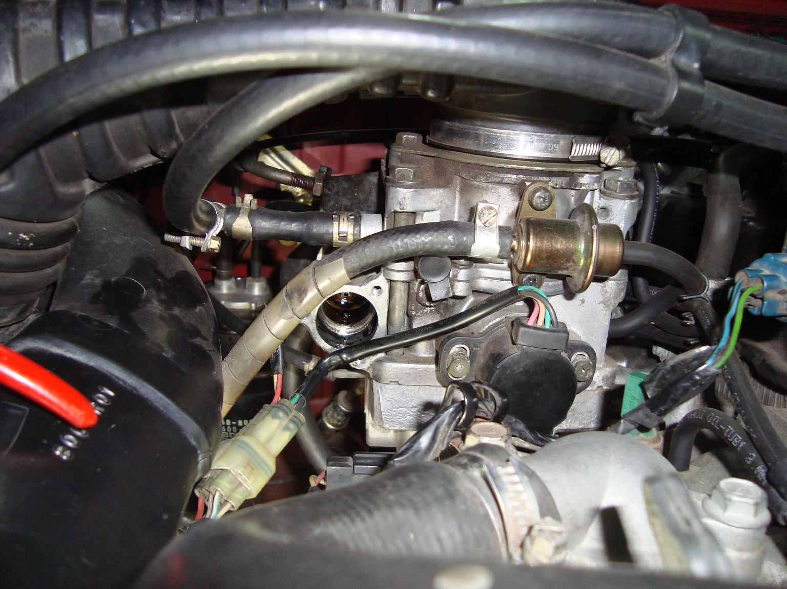

Acá tenemos e lugar donde esta la válvula de Valenti acelerado o lo que parece un cebador automático.

Acá tenemos el tornillo de Valenti en caliente

Para llegar a esta valvula tenemos que sacar esos 3 tornillos donde esta la tapita ojo que tiene una junta que la debemos tratar con cuidado porque se rompe y tiene que estar si o si para que no entre aire por ahí.

Bueno Con el auto frío desarmamos y limpiamos la válvula de Valenti acelerado esta al desarmarla girando el tope nos quedan las 3 partes separadas: esto es re rompebolas pero bueno cuesta sacarla
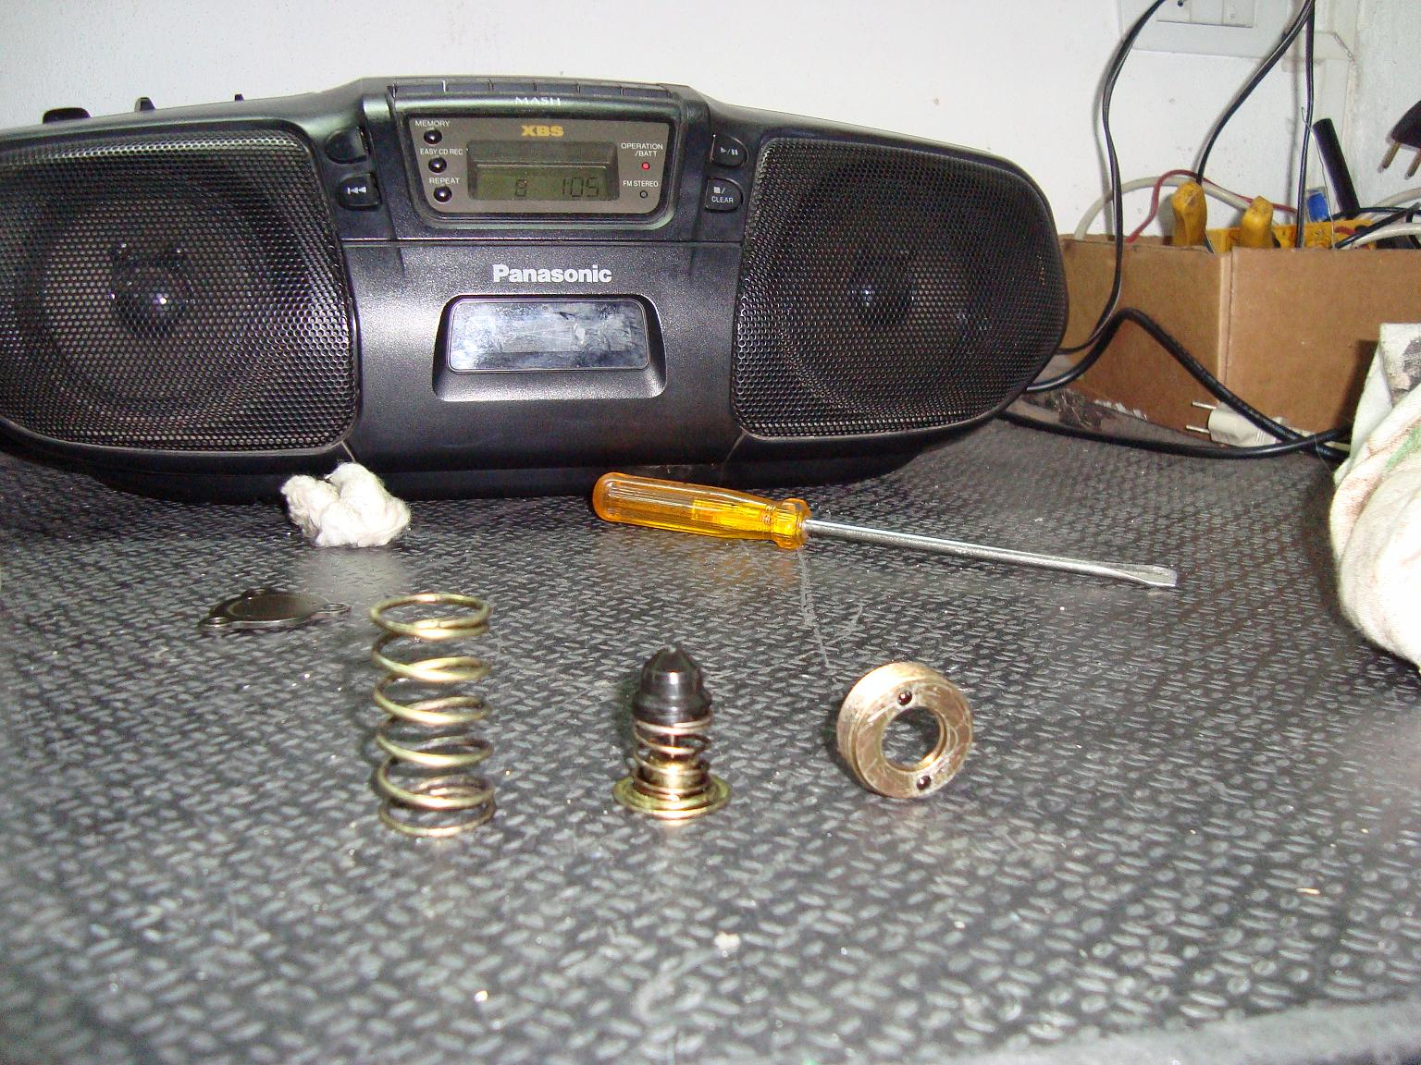
Limpiar todo principalmente la tapa redonda y el final negro que es donde hace el sello del aire que suele ensuciarse.

Luego volvemos a armar todo como estaba para sacar y poner esto tenemos que girar con algo con punta o pinza de punta esta tuerca
Como ven tiene 2 agujeritos y de ahí hay que empezar a girar para afuera o para adentro según lo una quiera hacer.
Como dice el manual en frio debe quedar apenas abierto y en caliente cuando la válvula activa se cierra.
Entonces debemos enroscar o ajustar esta tuerca o tope redondo hasta que veamos que nos queda un poquito abierto. Según lo abierto que dejemos esto sera la acelarecion en frio o cebador osea yo lo hice a prueba y error y lo deje a mi gusto arrancas en frio y ves si est en 2500rpm no te gusta lo paras y le das un poco mas de rosca hastq eu lo dejen como a uno le guste yo lo deje que en frio em quede en 1500RPM maso.

AJUSTE RALENTI EN CALIENTE:

Una ves que tenemos esto ajustado osea en frio anda lo dejamos calentar para ver si funciona correctamente en teoria cuando calienta o abre el termostato esta válvula actúa y cierra entonces empieza a funcionar mas la llamada válvula IAC con lo que tenemos que ajustar el tornillo de entrada de aire de Valenti en caliente.
OJO ¡¡¡¡esto hay que ver el ajuste es de aire osea controlen que no tengan mal el cable del acelerador o los ajustes porque puede ser un error común ya que a veces queda acelerado y es porque los topes están para algo, y mas cuando cambiamos filtro de aire y otra cosa que esos topes cambian o se modifican una vez visto esto si lo tocamos y lo dejamos regulado en caliente bien como uno quiere a 850RPM 900RPM que se escuche sereno como una maquina como esa es…

También tengan cuidado que a medida que calienta se va a empezar a desacelerar esto es poque la válvula a medida que caliente cierra el resorte ese que vimos antes desarmado y empieza a cerrar el aire por eso esperar q que caliente bien para hacer este ajuste mirarlo en el tablero o simplemente esperar q que que quede caliente o trabajo normal.

Bueno espero no haberme equivocado si en algo le pifie lo vemos pero yo con esta teoría a mi me anda bien y me quedo ajustado el relenti muy bien es mas ahora que le agarre la onda en invierno y en verano lo toqueteo para que no ande acelerado por ahí o esas cosas que pasa con el ralenti.
El manual lo saque de la pagina suzuki88 en ese foro no se como llegue pero es un manual que confunde porque dice inyección diesel o algo asi pero en realidad es de todo tiene como 500 paginas y esta todo muy bien explicado y encima en español porque es de España. Muy bueno.

Desde ya muchas gracias a los que colaboraron y saludos. Y nuevamente si alguien tiene otra forma lo hablamos asi le damos solución hay varios que están preguntando esto de que queda acelerado o regula mal etc.

Alejandro

